IES SANTA LUCIA CARTAGENA
Departamento de Educación Física
Educación Física

Profesor: Diego Jesús Sánchez Soler
CURSO: 2ºESO B y C Bilingüe

Como consecuencia de la suspensión de las clases debido a la crisis sanitaria, el alumnado deberá realizar las siguientes tareas de Educación Física/Ingles, sobre el deporte visto en clase: bádminton.

TAREA 1: Completa las siguientes actividades:
1.- Write one Word for each wap:
Sets Rackets shuttlecock below net centre points
Backhand bádminton crossed

- ……………….. is a sport for two or four people.

- Players use………………. to hit a shuttlecock over a

net.

- The aim of the game is to hit the………………….. over

the……….

- The base is usually the…………… of the area which a

player is covering.

- Players can hit the shuttlecock with the forehand

and………………

- There are shots above the head and shots….…….. the

Head.

- The badminton serve is…………….

- The first player to reach 2………………wins a game.

- The winner of the match is the first to win 21………….

2.- Answer the following questions:

- How many players can play bádminton at the same time?
……………………………………………………………….

- What are the different kinds of hits in bádminton?
……………………………………………………………….

………………………………………………………………

- Who founded bádminton?

……………………………………………………………….

TAREA 2: Responde a las siguientes preguntas:

1º.- El bádminton es un deporte de raqueta, en el cual se enfrentan dos jugadores o dos parejas de jugadores.
A. Verdadero
B. Falso
2º.- La altura de la red es:………….....
3º.- Como sería la posición básica del jugador de bádminton:
………………………………………………………………………………………………………………………………………………………………………………………………………………………………………………………………………………
4º.- El jugador de bádminton deberá de colocarse en la recepción del saque del contrario: (Señala la correcta)
A. Lo más próximo a la red.
B. En el centro de su campo.
C. Lo más alejado de la red, próximo a la línea de fondo.
5º.- En el saque: (señala la correcta)
A. El volante se podrá golpear a la altura de la cabeza, siendo una acción ofensiva.
B. El volante lo golpeare por debajo de la cintura, y deberá ser cruzado.
C. El volante lo golpeare por debajo de la cintura, y será libre.
6º.- Sistema de puntuación: bádminton:
El partido de bádminton se juega al mejor de……….sets. y cada set lo gana el jugador que consigue primero……………….puntos, siempre que haya diferencia de…………., hasta un máximo de 30 puntos.
7º.- El volante, en el servicio y durante el juego, si toca la red y pasa al campo contrario, será válido.
A. Verdadero.
B. Falso.

8º.- ¿Cuáles son los golpes básicos en el bádminton? ………………………………………………………………………………………………………………………………………………….………………………………………………………………………………………………………………………………………………….
9º.- El smash, ¿Es considerado un golpe ofensivo o defensivo? Justifica tu respuesta.
…………………………………………………………………………………………………………………………………………………..
10º.-Coloca en el campo de bádminton, las siguientes medidas: longitud del campo, ancho para dobles, altura de la red y zona de saque.

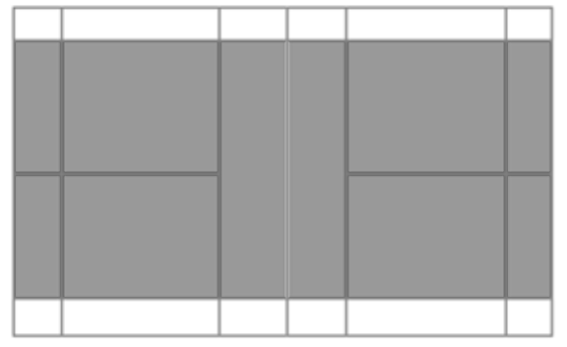

Como apoyo a la asignatura, los alumnos dispondrán de diferentes materiales (artículos, videos, etc.) en:

- Aula de edmodo. Contraseña: fdp89s

Plazo hasta el viernes 27 de marzo.

Los alumnos pueden contactar con el profesor a través del centro por correo electrónico: diegojesus.sanchez@murciaeduca.es

